

ПЕЧЬ ДЛЯ ПИЦЦЫ ПОДОВАЯ

**МОДЕЛИ: EP4.35 SMART, EP6.35 SMART, EP8.35 SMART, EP12.35 SMART**

**РУКОВОДСТВО** **ПО** **ЭКСПЛУАТАЦИИ**

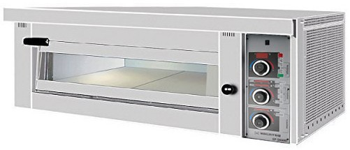

**Изготовитель: “***Kocateq***” (Южная** **Корея)**

Содержание.

1. Важные положения и предупреждения 3
2. Рекомендации по защите окружающей среды при выбрасывании оборудования 4
3. Техника безопасности 4
4. Описание оборудования и технические характеристики 5
5. Хранение и транспортировка оборудования 6
6. Сборка, установка и размещение оборудования 6
7. Правила эксплуатации 7
8. Программирование цикла автоматического приготовления 11
9. Обслуживание и очистка оборудования 12
10. Условия гарантии 13

*Вы* *приобрели* *профессиональное* *высококачественное* *оборудование* *фирмы* *“Kocateq” (Южная* *Корея), сертифицированное* *на* *соответствие* *требованиям* *директив* *и* *нормативов* *безопасности* *Европейского* *сообщества* *(знак* *соответствия* *CE).*

*Благодарим* *за* *Ваш* *выбор* *и* *надеемся, что* *приобретенное* *Вами* *оборудование* *удовлетворит* *Ваши* *запросы* *и* *ожидания.*

*Приглашаем* *Вас* *внимательно* *ознакомиться* *с* *инструкцией* *по* *эксплуатации* *перед* *включением* *и* *использованием* *печи, именуемой* *в* *дальнейшем* *машина* *или* *оборудование.*

# Важные положения и предупреждения.

Эта инструкция является составляющей частью Вашей печи и должна храниться в нормальных условиях. **Обязательно** **ознакомьте** **менеджера** **и** **персонал, отвечающий** **за** **оборудование, с** **содержанием** **этой** **инструкции, при** **смене** **персонала** **не** **забывайте** **ознакамливать** **новых** **работников** **с** **требованиями, содержащимися** **в** **этой** **инструкции** **(не** **забывайте** **выполнять** **эту** **просьбу** **также** **при** **передаче** **этой** **машины** **в** **другую** **организацию** **или** **при** **повторной** **установкой** **машины** **в** **другом** **подразделении** **Вашей** **организации).**

## На момент включения машины Вам следует выделить лицо, ответственное за машину. Наш персонал проведет подробный инструктаж по правилам техники безопасности, корректной эксплуатации машины. Пожалуйста, строго следуйте предписаниям нашего персонала особенно при установке машины - это позволит Вам использовать в дальнейшем машину с наиболее высокой производительностью, позволит избежать выходов машины из строя.

Перед установкой и использованием машины, внимательно изучите все положения этой инструкции. **Игнорирование** **или** **невыполнение** **установок** **и** **указаний, содержащихся** **в** **этой** **инструкции, приводит** **к** **преждевременным** **поломкам** **машины, ее** **неудовлетворительной** **работе, аннулированию** **гарантийных** **обязательств.**

* Перед проведением процедур, связанных с переустановкой, обслуживанием, очисткой машины, обязательно отключите машину от основной электрической сети.
* В случае если необходима переделка Вашей электрической сети, или Вы не уверены в параметрах электрической сети, Вам следует обратиться к квалифицированному электрику из сервисной службы для проведения соответствующих работ или консультаций.
* Устройство машины, материалы, применяемые при ее изготовлении, позволяют использовать ее на протяжении многих лет без каких-либо затруднений.
* Машина является источником повышенной опасности, неквалифицированное использование машины может привести к тяжелым последствиям: ожогам, электрическим травмам.
* Машина предназначена для использования предварительно проинструктированными пользователями, не допускайте неквалифицированный персонал, детей к машине, не позволяйте им играть с ней, разбирать ее.
* Машина предназначена для эксплуатации исключительно в закрытом помещении.

## Предупреждения:

* Не разрешается использовать данное оборудование в целях обогрева.
* Не разрешается оставлять упаковочные материалы без присмотра в домашних условиях. Рассортируйте упаковочные материалы и сдайте их в ближайший центр по сбору рециклируемых отходов.
* В том случае, когда Вы будете выбрасывать само оборудование, сдайте его в ближайший центр по сбору рециклируемых отходов.
* Не затрудняйте доступ к вентиляционным отверстиям и к прорезям, предназначенным для отвода тепла.
* Периодически (по крайней мере, один раз в год) необходимо проводить техническое обслуживание печи.
* Табличка данных, на которой приведены технические данные, регистрационный номер и торговая марка, находится на видном месте оборудования.

## Не разрешается снимать эту табличку.

* Изготовитель не несет никакой ответственности за ущерб, причиненный людям или предметам из-за несоблюдения приведенных выше указаний или из-за вмешательства в какую-либо часть оборудования, или из-за применения запасных частей, не являющихся оригинальными.

# Рекомендации по защите окружающей среды при выбрасывании оборудования.

Упаковочные материалы, применяемые в нашем производстве, не загрязняют окружающую среду, являются экологически дружественными и допускают рециклирование. Поэтому при выбрасывании упаковочных материалов ими следует распорядиться соответствующим образом. Обратитесь к Вашему дилеру или к компетентным местным властям, которые смогут указать Вам адреса местных предприятий, занимающихся рециклированием, или центров по сбору отходов упаковки. Не выбрасывайте упаковочные материалы или детали упаковки в окружающую среду. В детских руках упаковочные материалы могут привести к удушению, в особенности, пластмассовые пакеты.

Даже когда Вы выбрасываете старое оборудование, делайте это соответствующим образом!

**Важно!** Доставьте оборудование в местный уполномоченный центр по сбору выбрасываемого электрооборудования. Это позволяет восстановить ощутимое количество ценных материалов.

# Техника безопасности.

* В интересах безопасности законодательство требует, чтобы монтаж и обслуживания электро- оборудования выполнялись компетентными лицами в соответствии с действующими нормами и правилами. Наши монтажники дают гарантию хорошего выполнения работы. Демонтаж электрооборудования следует поручать только квалифицированному электрику.
* При подключении к источнику электрической энергии с помощью вилки и розетки убедитесь в том, что они соответствуют друг другу и что используемый электрический силовой кабель соответствует установленным нормам и правилам.

После размещения оборудования доступ к розетке источника электрической энергии должен оставаться свободным.

## НЕ РАЗРЕШАЕТСЯ тянуть за кабель при отключении вилки от розетки.

* Перед включением обязательно удалите все пенопластовые вкладыши из камеры печи.
* После завершения пользования оборудованием обязательно убедитесь в том, что основной выключатель печи выключен и лишь после этого выньте вилку из розетки.
* Сразу после монтажа проведите краткий осмотр оборудования. Если оборудование не дей- ствует, то отсоедините его от источника электрической энергии и обратитесь в ближайший центр послепродажного обслуживания. Не разрешается пытаться самостоятельно ремонтировать оборудование.
* **Данное** **оборудование** **предназначено** **для** **профессионального** **применения** **обученным** **персоналом.** Не разрешайте детям находиться вблизи данного оборудования или играть с ним. Не позволяйте пользовать печь недееспособным лицам, лицам, находящимся в состоянии алкогольного и наркотического опьянения.
* Не пытайтесь ремонтировать электрооборудование самостоятельно. Все виды ремонта следует поручать техническим специалистам, имеющим соответствующие полномочия, или

уполномоченному центру послепродажного обслуживания. В случае неисправности отсоедините неисправное электрооборудование от источника электрической энергии.

* Помните, что лицевые и боковые панели печи, решетки, скрины, продукты имеют высокую температуру и могут вызвать серьезные ожоги.
* Не прикасайтесь к аппарату руками, если они и/или ноги влажные/мокрые.
* Во избежание удара электрическим током запрещается погружать сетевой провод, вилку печи в воду.
* Не используйте аппарат, если Вы без обуви (босиком).
* Запрещается использование просторной одежды, одежды с открытыми воротниками, короткими рукавами во время работы.
* Запрещается блокировка или любой вид переделки датчиков защиты печи.
* Запрещается помещать в печь металлическую посуду из-за возможности получения персоналом серьезных ожогов.
* Запрещено хранить в печи посторонние предметы/материалы.
* Запрещено хранить в печи легковоспламеняющиеся материалы и жидкости (такие как спирт, эфиры и т.п.)
* Данная инструкция подлежит использованию исключительно с оригиналом инструкции по эксплуатации, содержащейся в упаковке печи.

В случае если в процессе работы Вы заметили какие-либо функциональные неполадки или неправильную работу печи, немедленно отключите печь от электрической сети. Пожалуйста, не предпринимайте попыток самостоятельно отремонтировать аппарат, немедленно звоните в нашу сервисную службу.

В случае повреждения электрического кабеля обратитесь в сервисную организацию для его замены.

# Описание оборудования и технические характеристики.

Особенности конструкции:

* Панорамное смотровое окно для контроля за процессом приготовления.
* Электро-механическая панель управления.
* Кнопка включения-выключения.
* Кнопка включения подсветки.
* Термостат до 350 градусов Цельсия с цифровым дисплеем.
* Раздельная регулировка мощности верхних и нижних ТЭНов.
* Раздельное включение и регулировка верхних левых и правых ТЭНов
* Функция автонагрева через заданный интервал времени.
* Регулируемый шибер.

Технические характеристики.

|  |  |  |  |  |  |
| --- | --- | --- | --- | --- | --- |
| **Модель** | | **EP4.35**  **SMART** | **EP8.35**  **SMART** | **EP6.35 SMART** | **EP12.35**  **SMART** |
| **Подключение** | | 3/380/50 | | | |
| **Мощность, Вт** | | 6950 | 13900 | 10200 | 20400 |
| **Характеристики** **кабеля** **питания** | | H07 RNF  5х2,5 | H07 RNF  5х4 | H07 RNF  5х4 | H07 RNF  5х6 |
| **Габаритные** **размеры, мм** | **Внутренние** | 730х730х145/205 | 730х730х145/205 | 1095х730х145/205 | 1095х730х145/205 |
| **Внешние** | 1155х950х450 | 1555х950х800 | 1520х950х450 | 1520х950х800 |
| **Количество** **камер** | | 1 | 2 | 1 | 2 |

|  |  |  |  |  |  |
| --- | --- | --- | --- | --- | --- |
| **Количество** **пицц** | **254мм** | 6 | 12 | 11 | 22 |
| **355мм** | 4 | 8 | 6 | 12 |
| **406мм** | 2 | 4 | 3 | 6 |
| **457мм** | 1 | 2 | 2 | 4 |

# Хранение и транспортировка оборудования.

Во время транспортировки печь не должна подвергаться тряске. Печь не должна храниться на открытом воздухе. Хранение должно осуществляться в вентилируемых складских помещениях. Печь нельзя переворачивать.

* 1. **Установка** **и** **размещение** **оборудования.**

Электрические соединения.

* Электрическая безопасность Вашей печи неразрывно связана с ее квалифицированным подключением к электрической сети и ее заземлением. Обратите внимание, что для подключения аппарата в Вашей электрической сети должен быть предусмотрен контур заземления, изолированный от нулевого провода. При использовании соединенных вместе контура заземления и нулевого провода гарантия аннулируется, вся ответственность за возможные последствия такого подключения аппарата лежит на Вашей организации. Примите во внимание, что наш персонал подключает аппарат к существующим электрическим сетям, поэтому перед вызовом проверьте соответствие параметров электрической сети этому требованию (пользуйтесь услугами только квалифицированных электриков из Вашей электрической сервисной компании). Максимально допустимые отклонения параметров электрической сети от тех, на которые рассчитан аппарат, составляют +/- 10%.
* В случае подключения аппарата к электрической сети без розетки и вилки, схема подключения должна содержать прямой выключатель (в комплект поставки не входит), обеспечивающий видимый разрыв в электрической цепи (зазор между разорванными контактами должен быть не менее 3 мм) и автоматический выключатель.
* Перед установкой розетки или проведением сетевого провода убедитесь, что длина подводящего провода достаточна для этого, убедитесь, что провод не скручен, не имеет узлов, видимых механических повреждений.
* Схема подключения печи должна содержать отдельный автоматический выключатель (в комплект поставки не входит) параметры которого должны соответствовать параметрам Вашей печи. Подключение печи к общему автоматическому выключателю или автоматическому выключателю несоответствующего номинала категорически запрещается - это может привести к серьезной аварии и поломке печи, что не покрывается гарантийными обязательствами.

Размещение печи.

* После извлечения печи из упаковки удалите всю защитную пленку с внешних панелей печи.
* Запрещается устанавливать аппарат в помещениях с избыточной влажностью, на открытом воздухе.
* Запрещено размещать печь вблизи легковоспламеняющихся предметов, материалов.
* Запрещено размещать печь вблизи источников нагрева, радом с газовыми горелками.
* Место размещения печи должно быть обеспечено эффективной вентиляцией.
* Минимальное расстояние между печью и окружающими предметами (стеной, соседними аппаратами) должно составлять не меньше 50 мм.
* Устанавливайте печь на ровной твердой поверхности. Рекомендуется использовать специальный стенд (не входит в комплект поставки).
* Размещайте печь таким образом, чтобы кабель питания не свисал с края стола или стенда.
* Печи не предназначены для установки их друг на друга. Элементы защиты печи.
* **Предохранитель** **(3A)**. Размещен за правой панелью печи. Для его замены удалите соответствующую крышку на боковой панели, удалите неисправный предохранитель и установите новый.
* **Защитный** **термостат**. Расположен за панелью управления печи. Может быть возвращен в работу в ручном режиме через нажатие соответствующей кнопки. Данная процедура должна проводиться специалистами, имеющими соответствующий допуск. Должны быть выявлены причины срабатывания защитного термостата.

# Правила эксплуатации.

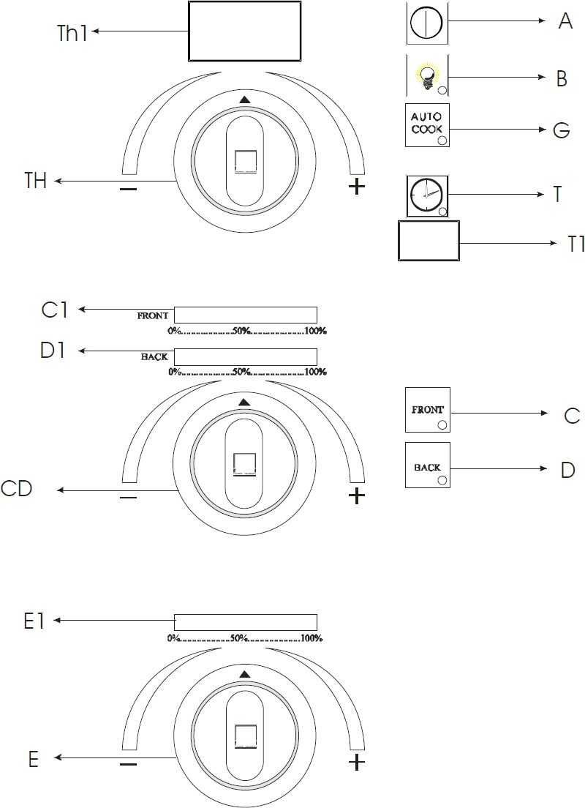Элементы панели управления.

|  |  |
| --- | --- |
| **A** | Кнопка включения/выключения печи. |
| **B** | Кнопка включения/выключения освещения в камере печи. |
| **C** | Кнопка контроля работы двух фронтальных нагревательных элементов. |
| **С1** | Дисплей мощности верхних фронтальных нагревательных элементов. |
| **D** | Кнопка контроля работы четырех тыльных нагревательных элементов. |
| **D1** | Дисплей мощности верхних тыльных нагревательных элементов. |
| **E** | Терморегулятор, определяющий мощность нижних нагревательных элементов. |
| **G** | Кнопка предварительного разогрева печи. |
| **CD** | Терморегулятор, определяющий мощность верхних нагревательных элементов. |
| **E1** | Дисплей мощности нижних нагревательных элементов. |
| **T** | Таймер. |
| **T1** | Кнопка старта цикла отложенного запуска печи. |
| **TH** | Цифровой термостат, регулирующий температуру в камере печи. |
| **Th1** | Дисплей для отображения текущего значения температуры в камере печи. |

Включение печи.

* Подключите печь к основной электрической сети. Включите основной выключатель, расположенный над электронной панелью управления.

## В конце рабочего дня необходимо выключить печь, используя основной выключатель. Оставляйте основной выключатель включенным, только если Вы планируете использовать функцию автоматического включения печи.

* Затем нажмите и удерживайте нажатой в течение 3 секунд кнопку включения/выключения печи

«**A**» . При этом на соответствующем дисплее появится индикация «**on**» .

* На дисплее «**Th1**» отображается текущее значение температуры в камере печи.

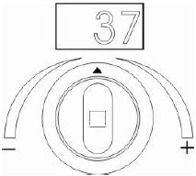

Выключение печи.

* Для выключения печи нажмите и удерживайте нажатой в течение 3 секунд кнопку включения/выключения печи «**A**» . При этом на соответствующем дисплее появится индикация «**off**» .
* Если Вы не планируете использовать функцию автоматического включения печи, необходимо также выключите печь через основной выключатель, расположенный над электронной панелью управления.

Управление печью.

* Включите печь через нажатие основного выключателя и кнопки включения/выключения печи

«**A**» .

* Выберите необходимую температуру приготовления, используя цифровой термостат «**TH**». При этом индикация на дисплее «**Th1**» начнет мигать и отображать выбираемую оператором температуру.

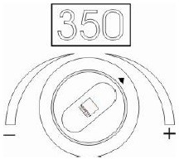

* По окончании выбора температуры дисплей перестанет мигать и на нем отобразится текущее значение температуры в камере печи.
* Нажмите кнопку «**С**» для выбора мощности верхних фронтальных нагревательных элементов.
* Выберите необходимую мощность поворотом рукоятки терморегулятора «**CD**», например 70%.

Контроль за выбираемым значением мощности осуществляйте по дисплею «**C1**».

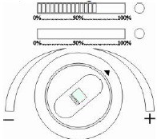

* Нажмите кнопку «**D**» для выбора мощности верхних тыльных нагревательных элементов.
* Выберите необходимую мощность поворотом рукоятки терморегулятора «**CD**», например 50%.

Контроль за выбираемым значением мощности осуществляйте по дисплею «**D1**».

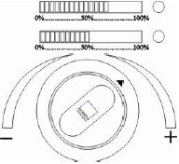

* Для выбора мощности нижних нагревательных элементов используйте рукоятку «**E**», например

50%. Контроль за выбираемым значением мощности осуществляйте по дисплею «**E1**».

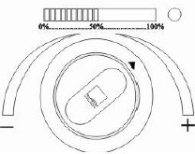

Включение/выключение освещения.

* Включите печь через нажатие основного выключателя и кнопки включения/выключения печи

«**A**» .

* Для включения освещения в камере печи нажмите кнопку «**B**».
* Для выключения освещения в камере печи нажмите кнопку «**B**» еще раз.

Использование таймера.

* Включите печь через нажатие основного выключателя и кнопки включения/выключения печи

«**A**» .

* Нажмите кнопку «**T**».
* При повороте рукоятки «**TH**» на дисплее «**T1**» будет отображаться время в часах, которое осталось для запуска печи и старта цикла предварительного разогрева.
* Для отключения таймера нажмите кнопку «**T**» еще раз.

Особенности работы.

* Температура в камере печи, мощности как верхних, так и нижних нагревательных элементов могут быть изменены в любой момент в процессе приготовления.
* Световые индикаторы мощности верхних и нижних нагревательных элементов загораются, когда нагревательные элементы работают.
* Если мощность нагревательных элементов выставлена на 100%, они работают постоянно.
* Если мощность нагревательных элементов выставлена на 0%, они не работают.
* Для остановки цикла приготовления установите мощность верхних и нижних нагревательных элементов на 0%.

Тревожные сигналы.

При возникновении той или иной проблемы в работе печи, на дисплее отображается соответствующая индикация.

* **PCb** – перегрев платы.
* **EO1** – нет связи с платой управления.
* **EO2** – проблема с датчиком температуры.
* **EO3** – температура в камере печи ≥450°С.

Функция автоматического пуска печи.

* Нажмите кнопку «**T**».
* На дисплее «**T1**» отобразится цифра 18, соответствующая количеству часов, оставшихся до запуска печи и старта цикла предварительного разогрева.
* Для изменения значения времени используйте рукоятку «**TH**».
* По окончании выбора времени начнется его обратный отсчет. На дисплее при этом будет отображаться количество времени, оставшееся до запуска печи.

Циклы предварительного разогрева и автоматического приготовления.

* Прежде чем начать пользоваться печью ее необходимо предварительно разогреть. Для этого необходимо:

1. Включите печь.
2. Не размещая в печи продуктов, нажать на кнопку «**G**».

* При этом запустится автоматическая программа предварительно прогрева печи до 400°С,

использующая настройки температуры и мощности, введенные на заводе-изготовителе.

* После достижения температуры 400°С запустится автоматический цикл приготовления.

Если есть необходимость в изменении параметров циклов предварительного разогрева печи и автоматического приготовления смотрите п.8.

## Внимание! Будьте очень внимательны при работе с разогретой печью. Аккуратно открывайте дверь. Не дотрагивайтесь до лицевых панелей печи, которые могут разогреваться до высоких температур.

# Программирование цикла автоматического приготовления.

* Когда печь находится в режиме ожидания, одновременно нажмите и удерживайте кнопки «**B**» и

«**A**».

* После того как печь включится, отпустите нажатые кнопки.
* На дисплее «**T1**» отображаются и мигают коды (P1, P2……PJ). На дисплее «**Th1**» отображается значение каждого параметра.
* Поворачивайте рукоятку «**TH**» до тех пор, пока на дисплее «**T1**» не отобразится параметр «**Pd**».
* На дисплее «**Th1**» отобразится значение параметра «**Pd**», по умолчанию равное 400.
* С помощью рукоятки «**CD**» выберите необходимое значение параметра «**Pd**», например 300.
* Для сохранения нового значения параметра нажмите кнопку «**B**».

Для изменения мощности нагревательных элементов в режиме автоматического приготовления выполните следующие шаги:

* Когда печь находится в режиме ожидания, одновременно нажмите и удерживайте кнопки «**B**» и

«**A**».

* После того как печь включится, отпустите нажатые кнопки.
* Поворачивайте рукоятку «**TH**» до тех пор, пока на дисплее «**T1**» не отобразится параметр «**PA**» (значение мощности для верхних фронтальных нагревательных элементов).
* На дисплее «**Th1**» отобразится значение параметра «**PA**», по умолчанию равное 5.
* С помощью рукоятки «**CD**» выберите необходимое значение параметра «**PA**».
* Поворачивайте рукоятку «**TH**» до тех пор, пока на дисплее «**T1**» не отобразится параметр «**PB**» (значение мощности для верхних тыльных нагревательных элементов).
* На дисплее «**Th1**» отобразится значение параметра «**PB**», по умолчанию равное 5.
* С помощью рукоятки «**CD**» выберите необходимое значение параметра «**PB**».
* Поворачивайте рукоятку «**TH**» до тех пор, пока на дисплее «**T1**» не отобразится параметр «**PC**» (значение мощности для нижних нагревательных элементов).
* На дисплее «**Th1**» отобразится значение параметра «**PC**», по умолчанию равное 8.
* С помощью рукоятки «**CD**» выберите необходимое значение параметра «**PC**».
* Для сохранения выбранных значений нажмите кнопку «**B**».

«**A**».

* После того как печь включится, отпустите нажатые кнопки.
* На дисплее «**T1**» отображаются и мигают коды (P1, P2……PJ). На дисплее «**Th1**» отображается значение каждого параметра.
* Поворачивайте рукоятку «**TH**» до тех пор, пока на дисплее «**T1**» не отобразится параметр «**PJ**».
* На дисплее «**Th1**» отобразится значение параметра «**PJ**», по умолчанию равное 0.
* С помощью рукоятки «**CD**» выберите значение параметра «**PJ**», равное 1.
* Для сохранения нажмите кнопку «**B**».

Рекомендации по настройкам.

Для приготовления пиццы на скрине используйте температуру приготовления в диапазоне 300~350°С. Мощность верхних фронтальных нагревательных элементов 60%, мощность верхних тыльных нагревательных элементов 50%, мощность нижних нагревательных элементов 80%.

Для приготовления пиццы на поде используйте температуру приготовления в диапазоне 300~350°С. Мощность верхних фронтальных нагревательных элементов 90%, мощность верхних тыльных нагревательных элементов 80%, мощность нижних нагревательных элементов 10%.

# Обслуживание и очистка оборудования.

* Перед проведением операций по обслуживанию и очистке печи произведите полное обесточивание оборудования (должен быть обеспечен видимый разрыв электрической цепи!).
* Перед проведением очистки необходимо дождаться полного остывания печи, для этого рекомендуется оставить печь на 1-2 часа.
* Запрещается использовать для очистки печи любые виды органических растворителей.
* Запрещается использовать для очистки печи прямые струи воды, душирующие устройства и т.п.
* Запрещается использовать для очистки печи абразивные материалы как то металлические щетки, абразивные губки и т.п. Все это может повредить поверхности печи.
* Очистку внешних поверхностей печи необходимо производить ежедневно в конце рабочего дня.
* Загрязнения необходимо удалять влажной тканью, смоченной мыльным раствором. После очистки, увлаженные поверхности печи необходимо вытереть сухой тканью.

Очистка смотрового стекла и металлических частей печи.

Стекло печи очень чувствительно к внезапным изменениям температуры. Запрещается проводить очистку стекла до тех пор, пока печь не остынет до комнатной температуры. Как только печь остыла до комнатной температуры, удалите твердые остатки с помощью специального скребка (в комплект поставки не входит).

Старайтесь избегать использовать абразивные материалы для очистки. Стекло печи каленое, любое использование абразивных материалов для очистки стекла может привести к образованию микротрещин с последующим полным разрушением стекла.

Очистка керамических подов.

Всегда дожидайтесь полного остывания печи. Резкое охлаждение пода в результате выливания на него воды или размещения на нем холодных предметов, может привести к его разрушению.

из пода впитавшиеся детергенты невозможно!

Очистка поверхностей печи.

Для очистки элементов из нержавеющей стали и из алюминия используйте мягкую влажную губку, смоченную в мыльном растворе. В случае необходимости используйте мягкий неабразивный детергент, при этом будьте очень внимательны, старайтесь, чтобы моющее средство не попадало на керамические поды. Если присутствуют остатки пищи, которые невозможно убрать с помощью щетки, используйте специальный скребок (в комплект поставки не входит).

Старайтесь избегать использовать абразивные материалы для очистки металлических и алюминиевых поверхностей. Использование абразивных материалов может привести к повреждению поверхности печи и спровоцировать коррозию металла в дальнейшем. Стекло печи каленое, любое использование абразивных материалов для очистки стекла может привести к образованию микротрещин и полному разрушению стекла.

Запрещается использовать прямые струи воды, это может привести к заливу электрических компонент печи и выходу последней из строя. Кроме того использование для мытья прямых струй воды может привести к поражению электрическим током.

Замена лампы освещения.

* Отключите печь от основной электрической сети (должен быть обеспечен видимый разрыв электрической цепи!).
* Дождитесь полного остывания печи.
* Откройте дверь печи и осторожно извлеките стеклянный колпак, защищающий лампу.
* Удалите старую лампу и установите новую (цоколь G9).
* Не прикасайтесь к лампе голыми руками, любые остатки жира на поверхности рук оставят следы на лампе, что приведет к ее быстрому перегоранию при значительном разогреве. Используйте перчатки при замене лампы освещения.

# Условия гарантии.

На Ваше оборудование распространяются гарантийные условия, указанные ниже, действующие один год с момента покупки. Момент покупки определяется по дате, указанной на нашей накладной. Накладная должна быть подписана и заверена печатью нашей организации. Рекомендуется хранить копию этой накладной вместе с инструкцией на изделие.

Данная инструкция и копия накладной должна быть предъявлена нашему персоналу перед проведением любых работ, связанных с установкой, ремонтом, обслуживанием оборудования. Утеря накладной, инструкции влечет за собой аннулирование гарантии.

Гарантия означает бесплатную замену любых вышедших из строя частей или компонентов оборудования, что вызвано ошибками завода-изготовителя и действиями нашей сервисной организации в период гарантийного срока. Гарантия покрывает исключительно стоимость запасных частей, стоимость доставки запасных частей в пределах Москвы.

Условия действия гарантийных обязательств, содержатся в настоящей инструкции, кроме этого дополнительно напоминаем Вам их главные положения:

* оборудование должно быть введено в эксплуатацию представителями нашей организации;
* обслуживание оборудования должно проводиться представителями нашей организации;
* оборудование должно эксплуатироваться в соответствии с указаниями настоящей инструкции

оборудования вне зависимости от того, кем, как и при каких обстоятельствах, они были совершены (это относится в равной степени к самостоятельным попыткам подключения/отключения, обслуживания, нарушениям указаний содержащихся в настоящей инструкции);

* частей и компонентов оборудования, подвергшихся механическому разрушению в процессе транспортировки, перегрузки, эксплуатации оборудования;
* любых последствий воздействий третьих лиц, детей, животных на отдельные элементы конструкции оборудования, и оборудование в целом;
* любых работ по ремонту и обслуживанию оборудования, в отношении которого действие гарантии аннулировано;
* частей и деталей оборудования, износившихся или разрушившихся в результате избыточной нагрузки или естественного износа;
* прямого или косвенного ущерба, связанного с эксплуатацией оборудования или неправильной установкой оборудования.

Аннулирование гарантии производится на основании заключения нашего персонала о невыполнении Вами условий изложенных выше.

Оборудование, гарантия на которое аннулирована, может быть отремонтировано нами только после оплаты Вами счета за предполагаемые услуги.